Lunds byaförening bjuder in till

Surströmmingsfest för hela familjen
Lördag den 29/9
Kl.18.00
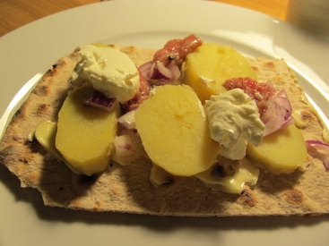
I Lunds byastuga

Måltidsdryck ingår. Ta med egen dryck om du önskar något annat.
För de som inte äter surströmming så serveras korv med bröd
Pris: 30 kr/person alt. 80:-/ familj
Anmälan till Eva Granström, ring eller skicka SMS till 070 - 3612495 senast den 22 september. Meddela om någon vill äta korv i samband med anmälan.

Varmt välkomna!

